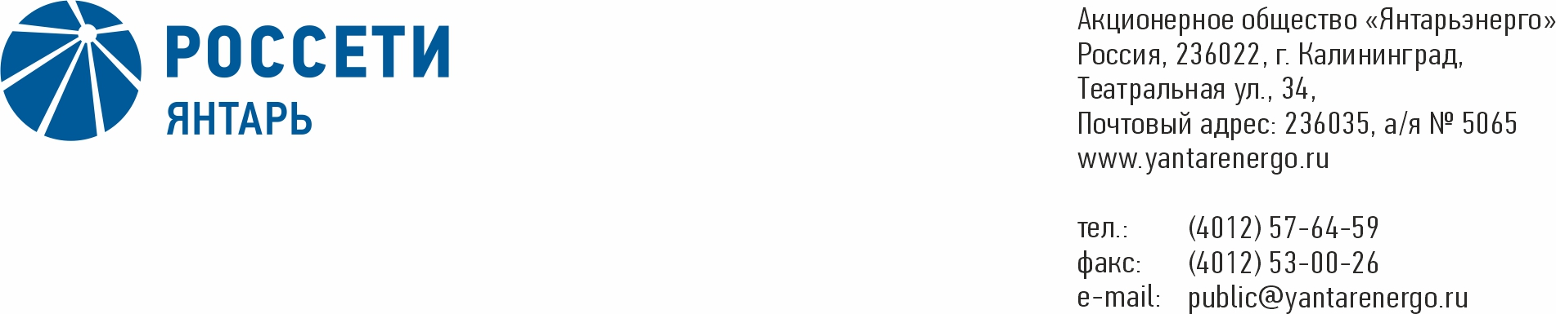

**ПРОТОКОЛ**

**Заседания Совета директоров**

**03.04.2020 № 40**

**Калининград**

Заседание Совета директоров проводится в форме заочного голосования.

Председательствующий – Председатель Совета директоров – Маковский И.В.

Корпоративный секретарь – Кремков В. В.

Члены Совета директоров, проголосовавшие заочно (предоставившие письменное мнение): Маковский И. В., Бычко М.А., Колесников М.А, Ожерельев А. А., Павлов А.И., Парамонова Н.В., Юткин К.А.

Число членов Совета директоров, проголосовавших заочно (предоставивших письменное мнение), составляет 7 из 7 избранных.

Кворум для проведения заседания Совета директоров составляет не менее половины от числа избранных членов Совета директоров Общества (пункт 15.12 статьи 15 Устава АО «Янтарьэнерго»). Кворум для проведения заседания Совета директоров имеется.

**Повестка дня:**

1. Об утверждении Регламента осуществления процедуры переустройства объектов АО «Янтарьэнерго», осуществляемого по инициативе третьих лиц.

**ВОПРОС № 1**: Об утверждении Регламента осуществления процедуры переустройства объектов АО «Янтарьэнерго», осуществляемого по инициативе третьих лиц.

**Вопрос, поставленный на голосование:**

1. Утвердить Регламент осуществления процедуры переустройства объектов АО «Янтарьэнерго», осуществляемого по инициативе третьих лиц.

2. Признать утратившим силу «Порядок переустройства объектов  
АО «Янтарьэнерго», осуществляемого по инициативе третьих лиц», утверждённый решением Совета директоров АО «Янтарьэнерго» от 24.04.2018 (протокол от 27.04.2018 № 25).

**Итоги голосования по данному вопросу:**

|  |  |  |  |
| --- | --- | --- | --- |
| **Ф.И.О.**  **члена Совета директоров** | **Варианты голосования** | | |
|  | “За” | “Против” | “Воздержался” |
| Маковский Игорь Владимирович | «ЗА» | - | - |
| Бычко Михаил Александрович | «ЗА» | - | - |
| Колесников Михаил Александрович | «ЗА» | - | - |
| Ожерельев Алексей Александрович | «ЗА» | - | - |
| Павлов Алексей Игоревич | «ЗА» | - | - |
| Парамонова Наталья Владимировна | «ЗА» | - | - |
| Юткин Кирилл Александрович | «ЗА» | - | - |

**Решение принято.**

**Принятое решение по вопросу № 1 повестки дня:**

1. Утвердить Регламент осуществления процедуры переустройства объектов АО «Янтарьэнерго», осуществляемого по инициативе третьих лиц.

2. Признать утратившим силу «Порядок переустройства объектов  
АО «Янтарьэнерго», осуществляемого по инициативе третьих лиц», утверждённый решением Совета директоров АО «Янтарьэнерго» от 24.04.2018 (протокол от 27.04.2018 № 25).

Дата составления протокола 03 апреля 2020 года.

Председатель

Совета директоров И.В. Маковский

Корпоративный секретарь В. В. Кремков